V1.1.0优化PRD

变更记录：

|  |  |  |  |
| --- | --- | --- | --- |
| 版本号 | 日期 | 负责人 | 摘要 |
| V1.0.0 | 2016/8/9 | 辛文涛 | 初版 |
| V1.0.1 | 2016/8/9 | 辛文涛 | 完善导出功能需求 |
| V1.0.2 | 2016/8/10 | 辛文涛 | 采购结算单和销售结算单每页要显示100条数据 |
| V1.0.3 | 2016/8/10 | 辛文涛 | 商品消费流水表中，逾期的商品也应计入总检票张数内 |
| V1.0.4 | 2016/8/12 | 辛文涛 | 增加用户系统优化说明 |
| V1.1 | 2016/8/16 | 辛文涛 | 增加Oracle接口数据四舍五入处理 |

# 查询交互优化

1. 点击每个页面的查询按钮后，都弹出一个提示框（不带任何按钮），查询动作结束后提示框消失  
   提示框内容：查询中，请耐心等待
2. 查询时间很长时，要避免504错误

# 导出问题

由于现在数据较多，所以把导出动作放到HTTP请求里可能会导致time out。现在改为异步导出，然后手动下载：

1. 在待处理事件菜单中增加一个【导出文件下载列表】页面
2. 点击导出按钮后弹出一个提示框（带确定按钮）。内容为“正在导出，请等待一段时间后前去【待处理事件->导出文件下载列表】中下载”
3. 后台异步生成文件，生成完毕后放到【导出文件下载列表】
   1. 文件命名规则：页面名称_年月日时分秒
4. 导出文件下载列表  
   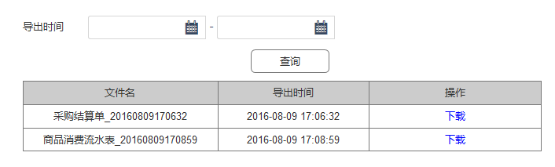
   1. 按导出时间倒序排列
   2. 每页显示10条数据
   3. 可根据导出时间进行查询。查询条件精确到日

另外，以下几个页面的导出按钮在没有查询结果时也要显示出来。即导出的逻辑变为查询并导出。这些页面执行导出操作时，要先进入查询交互，查询完毕后再进入导出的交互：

1. 账户明细
2. 第三方收支明细
3. 商品未消费流水明细
4. 商品消费流水表

# 增加审核人和审核时间

|  |  |  |
| --- | --- | --- |
| 页面 | 增加项目 | 插入位置 |
| 付款单 | 审核人、审核时间 | 银行流水账号和操作之间 |
| 收款单 | 审核人、审核时间 | 列表最后 |
| 退款审核 | 审核人 | 提交时间和审核时间之间 |
| 采购结算单 | 审核人、审核时间 | 已传送和操作之间 |
| 销售结算单 | 审核人、审核时间 | 创建时间和操作之间 |
| 分销商对账 | 审核人、审核时间 | 预收_其它和操作之间 |
| 供应商对账 | 审核人、审核时间 | 状态和操作之间 |

注：当项目处于未审核状态时，审核人和审核时间为空

# 商品消费流水表显示

1. 总张数后面的字段标题依次为【总检票张数】、【总退票张数】、【订单总金额】、【退票总金额】
2. 针对一证一票，要根据天来划分流水项。  
   比如一个订单中有10张一证一票产品，第一天检了3张，第二天检了7张。那么流水表中应有2个流水项，【总检票张数】分别是3张和10张的
3. 渠道要显示为渠道ID对应的渠道名称
4. 检票时间应取商品表中的准确值，精确到天
5. 在列表最后加入字段【商品是否逾期】，值为是或否，由交易系统给出
   1. 逾期和正常结算的流水要区分开。比如一个订单有10张票，检了6张，逾期了4张，那么第一条流水为已检6张的流水，第二条流水为逾期4张的流水
   2. ~~逾期的商品不计入【总检票张数】内~~

# 采购结算单和销售结算单列表

每页显示100条数据

# 增加已选项目统计

1. 目标页面：付款单、收款单、采购结算单、销售结算单
2. 统计项目：已选项目金额、已选项目订单数量
3. 已选项目金额 = 每个已勾选项目的计算字段相加

|  |  |
| --- | --- |
| 页面 | 计算字段 |
| 付款单 | 金额 |
| 收款单 | 收款金额 |
| 采购结算单 | 应付额 |
| 销售结算单 | 已收额 |

1. 已选项目订单数量 = 每个已勾选项目的订单数量相加
2. 界面参考：  
   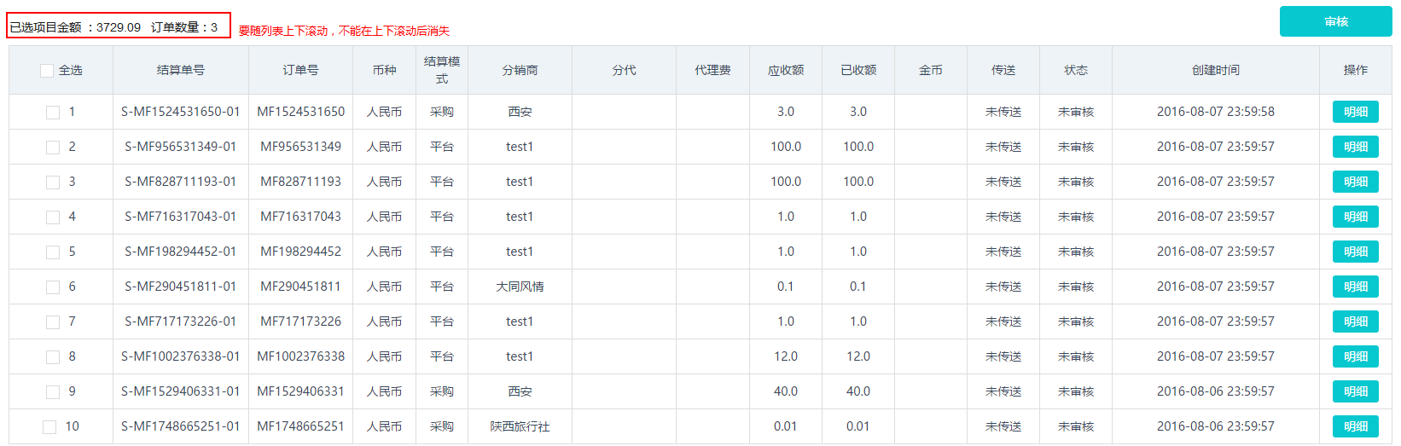

# 用户系统优化

1. 清结算的用户系统与平台的用户系统完全分离
   1. 清结算的用户在清结算系统中创建
   2. 平台不能再显示清结算的用户
2. 交互说明
   1. 员工管理页面增加【新增员工】按钮  
      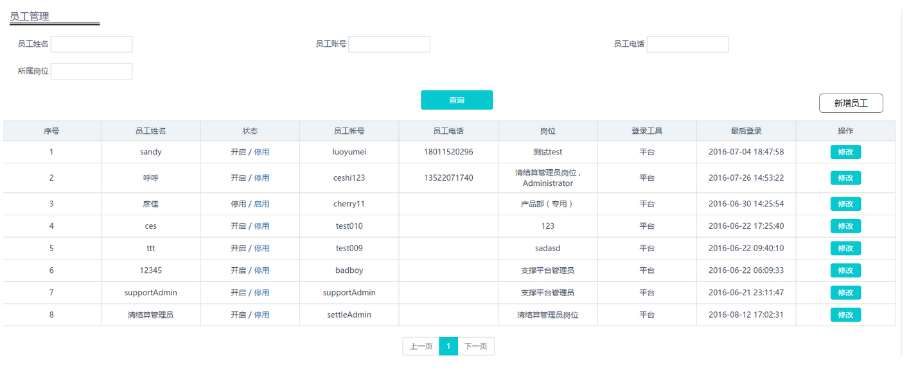
   2. 新增员工页面与修改员工页面交互一致，只是去掉【修改密码】和【确认密码】，增加【密码】输入框  
      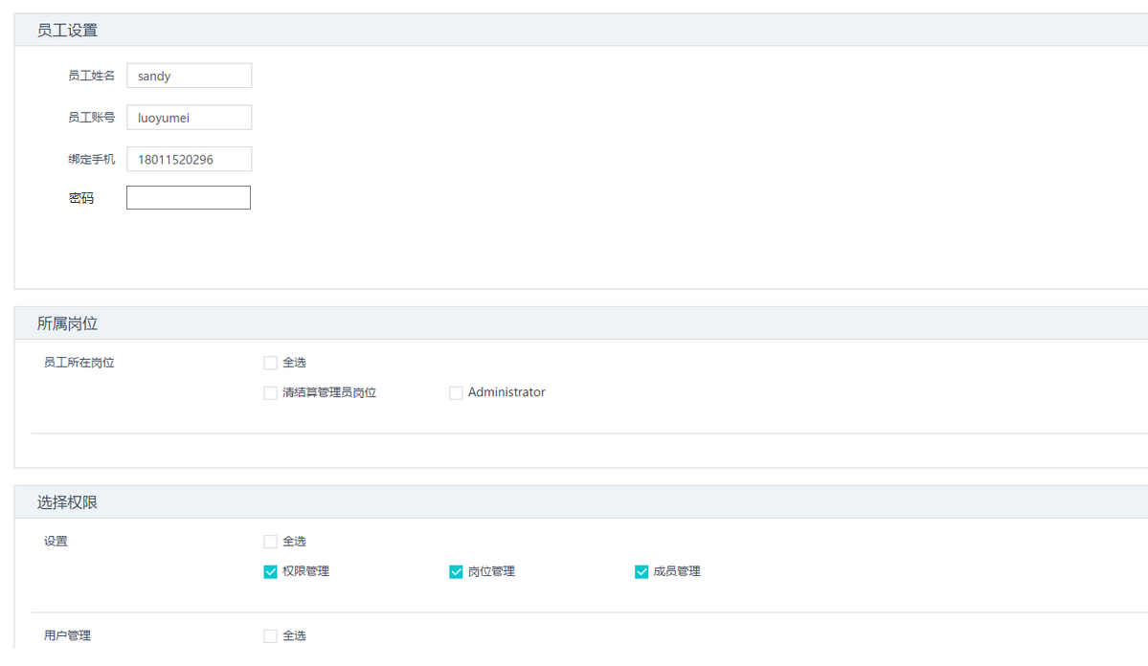

# Oracle接口数据四舍五入处理

## ARRECEIPT、GLRECEIPT

收款原币金额和收款本币金额 = 应收金额 – 四舍五入后的手续费

## PAYMENT

付款原币金额 = 应付金额 – 四舍五入后的税金原币金额

付款本币金额 = 应付金额 – 四舍五入后的税金本币金额